一 登录
建议用IE 10+ 浏览器，输入系统地址（如下图），进入登录界面。输入账号、密码、验证码，点登录进入系统。
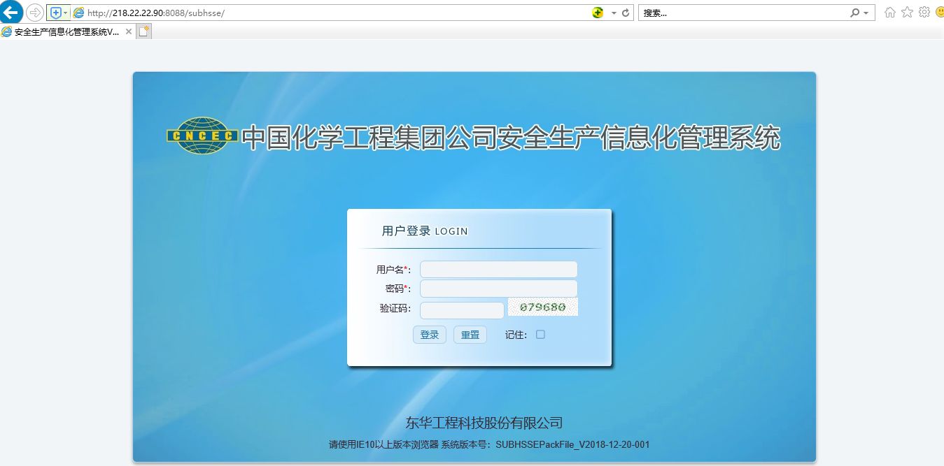

二 安全生产费用管理
在项目现场安全投入费用管理模块下维护管理安全生产费用，费用流程为
（1）施工分包维护安全分包费用，提交安全工程师；
（2）安全工程师审核费用后提交费控工程师核定费用；
（3）费控工程师核定费用后提交财务经理；
（4）财务经理填报项目安全费用。

1、 分包费用【项目】
施工分包单位点击项目现场，进入自己的项目。
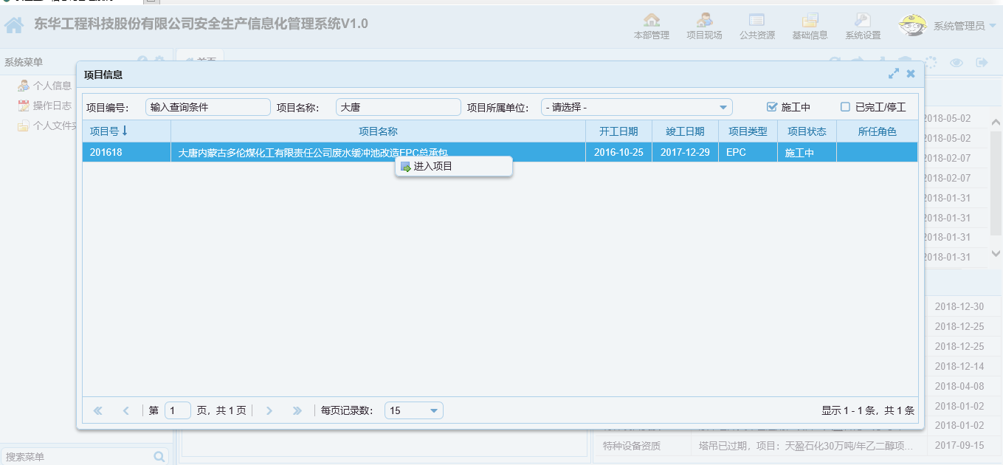
在安全费用投入模块下，点击安全分包费用页面，维护自己单位费用。
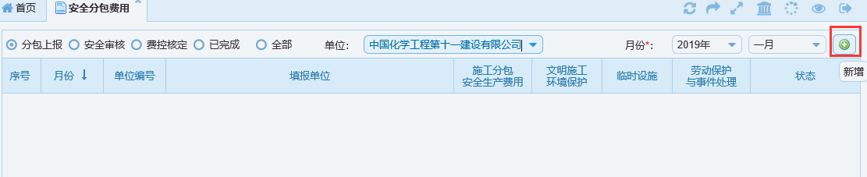
分包费用，点击费用明细编辑页面，填报费用明细项。
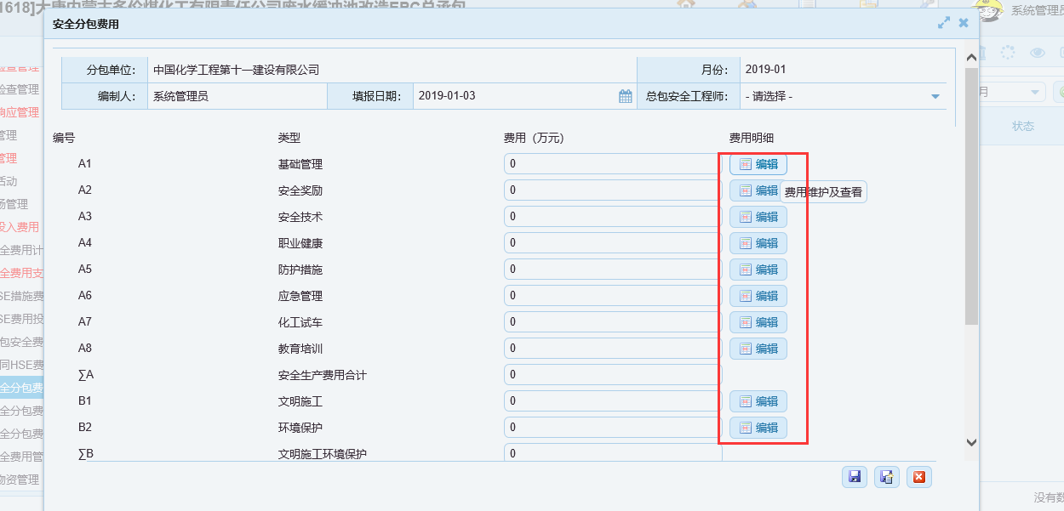
费用明细项费用内容、工程量、单价等，同时把发票单据以附件形式上报到系统。
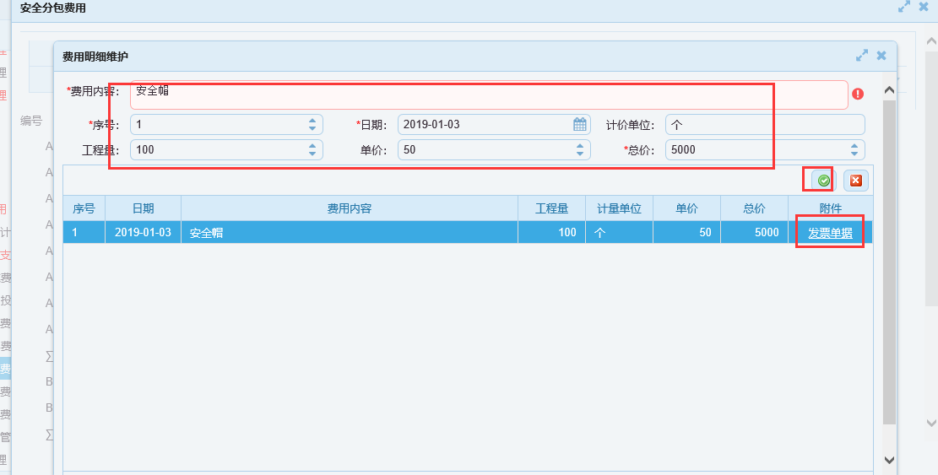

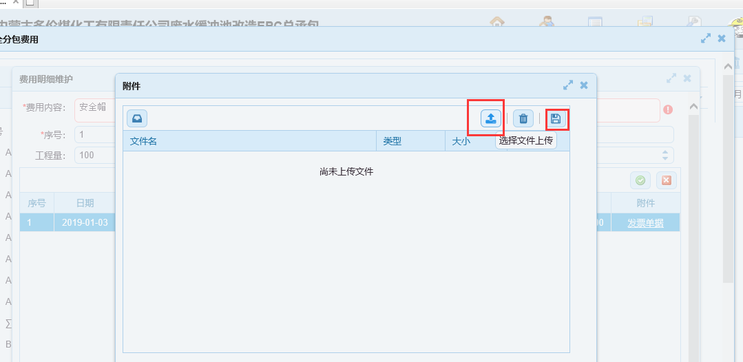
数据维护完成后，选择总包安全工程师提交。
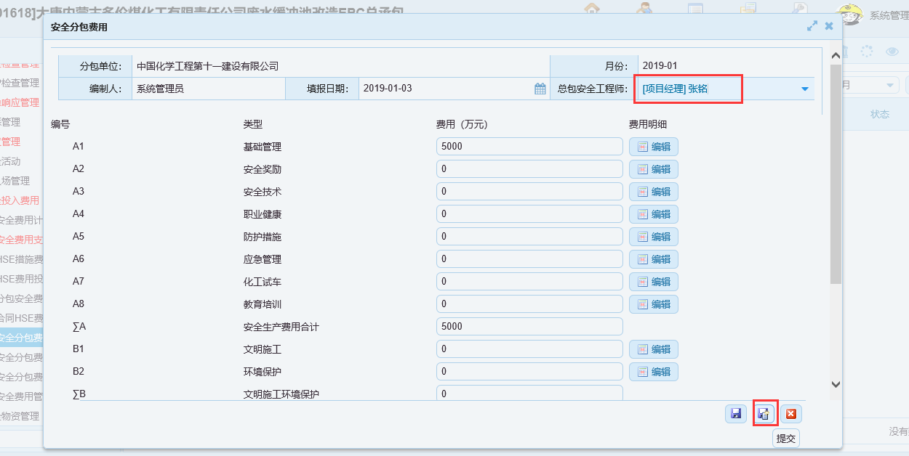

2、 安全工程师审核【项目】
施工分包费用提交到总包安全工程师后，由安全工程师在安全费用审核页面审核费用。
右键审核，进入审核详细页面，对费用每一项进行审核。
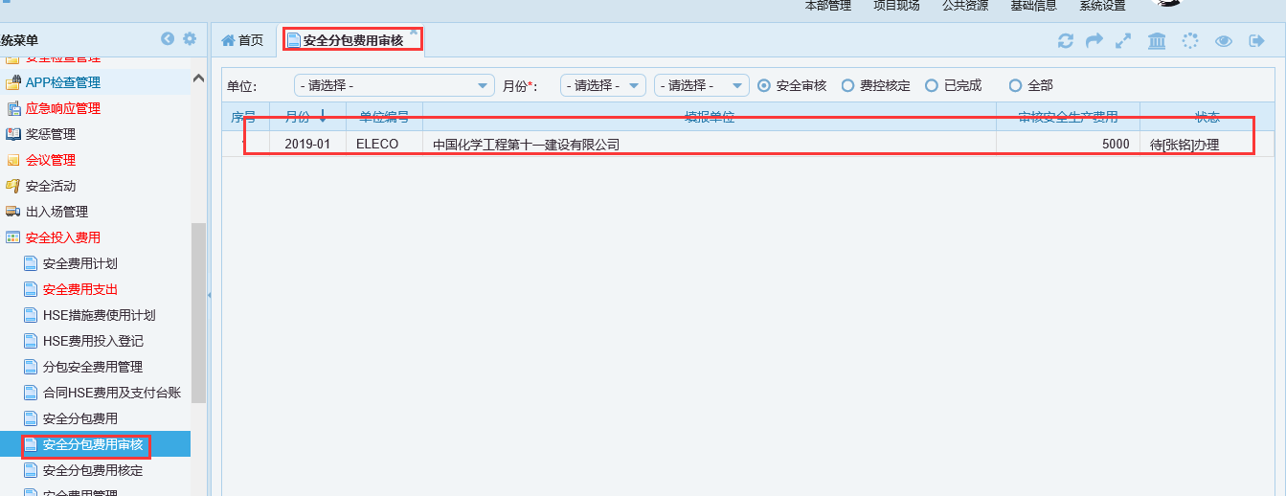
审核费用明细项时，审核人右键同意或不同意。
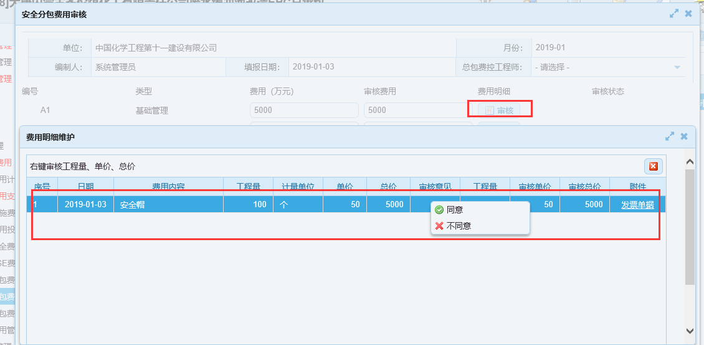
同意时：系统自动默认审核数据同分包上报费用。
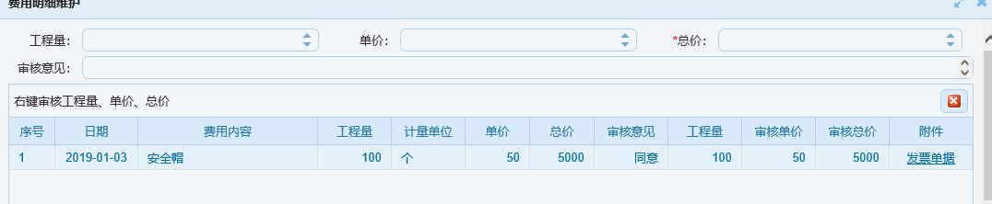

不同意：维护审核后数据。同时系统自动保留分包上报费用。
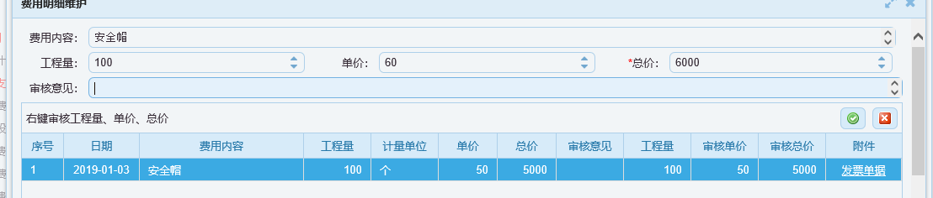
选择费控工程师，提交数据。
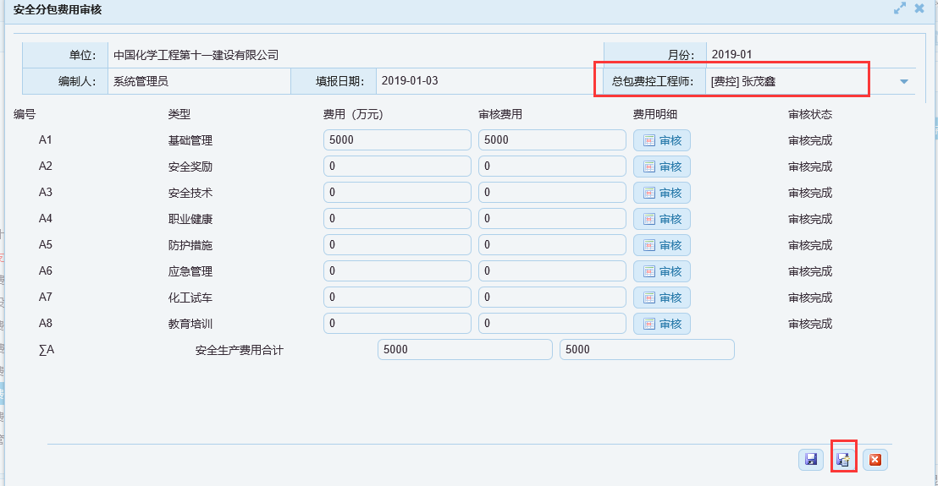

3、 费控核定费用【项目】
费控工程师在安全分包费用核定页面，右键点击核定进入核定费用详细页面。
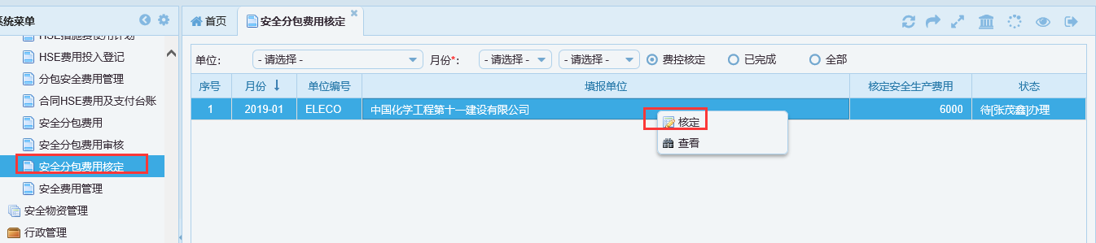
右键选择同意或不同意按钮，核定费用明细，查看费用单据附件。
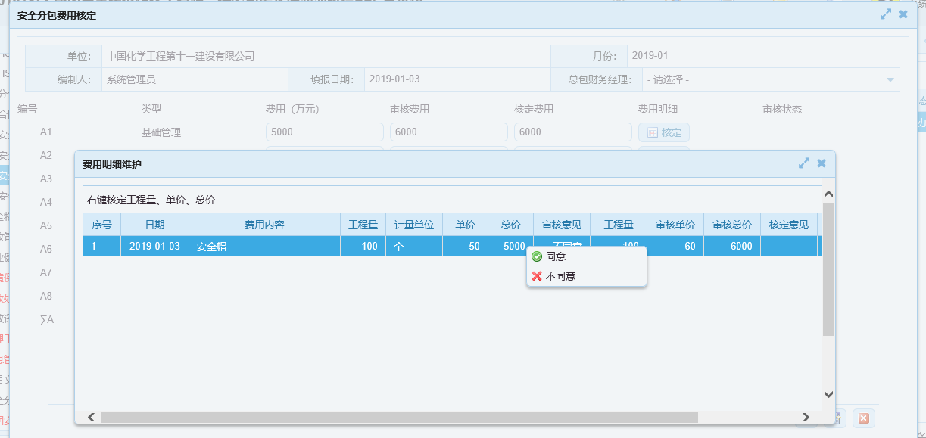
完成费用核定数据后，提交总包财务经理。
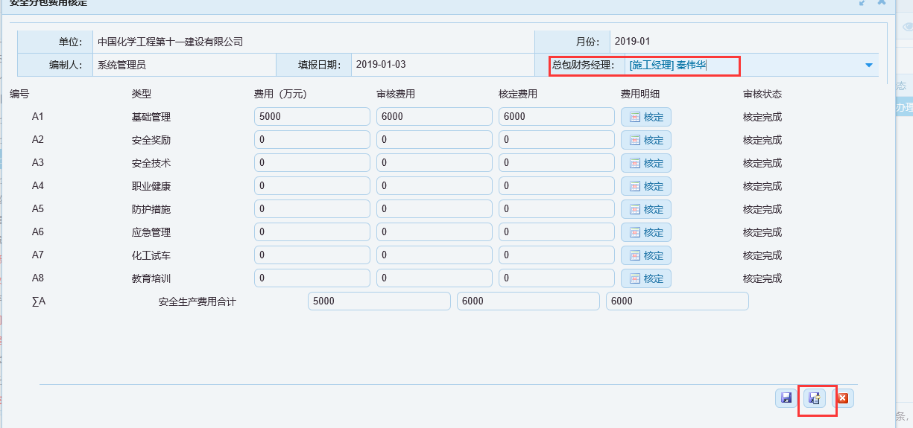

4、 安全费用管理【项目】
总包财务经理在安全费用管理页面，填报项目费用。
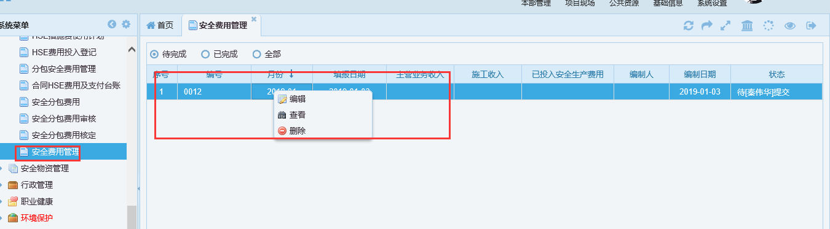
维护项目费用：主营业务收入、施工收入、东华项目部已投入的安全生产费用。
维护各施工分包单位：当月已支付工程款、已支付分承包商安全生产费用等数据。
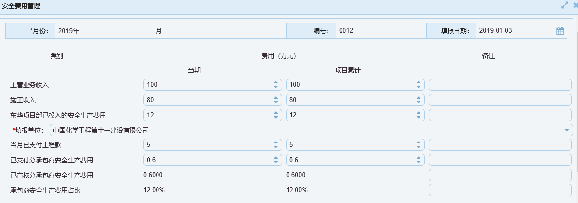
完成后提交下步审核人审核。
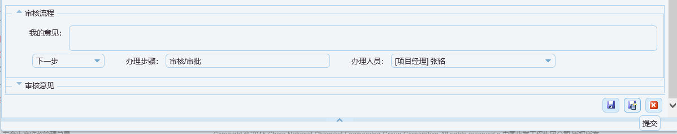

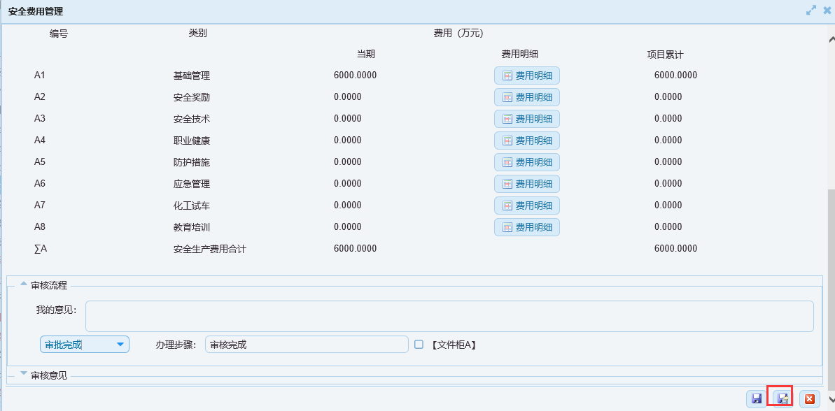

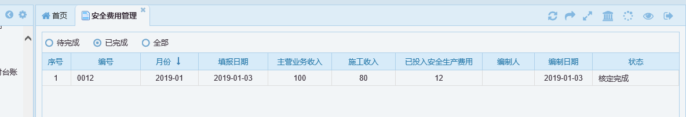
安全生产费用自动进入项目安全生产月报中安全生产费用项。
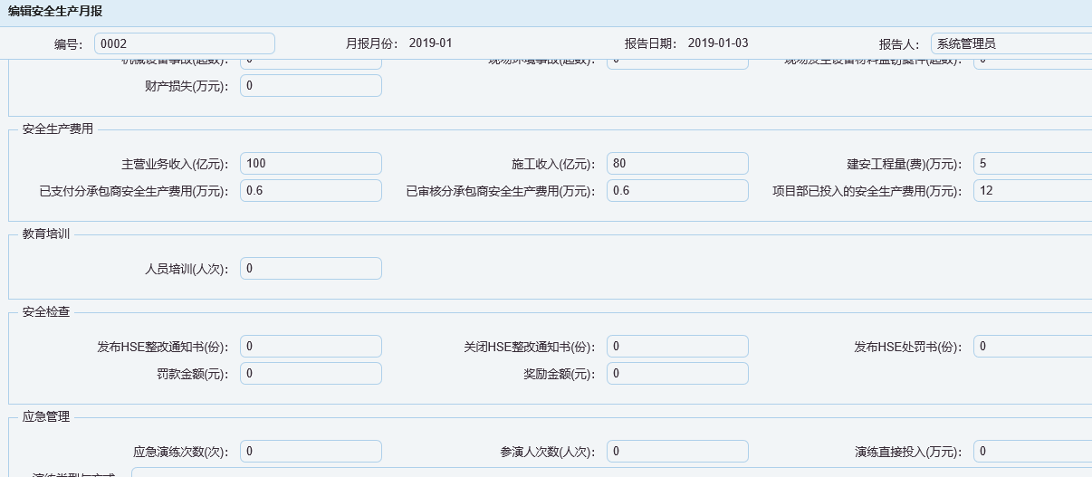

5、本部查看
在本部安全管理工作报告模块。
（1）安全生产费用查看【本部】
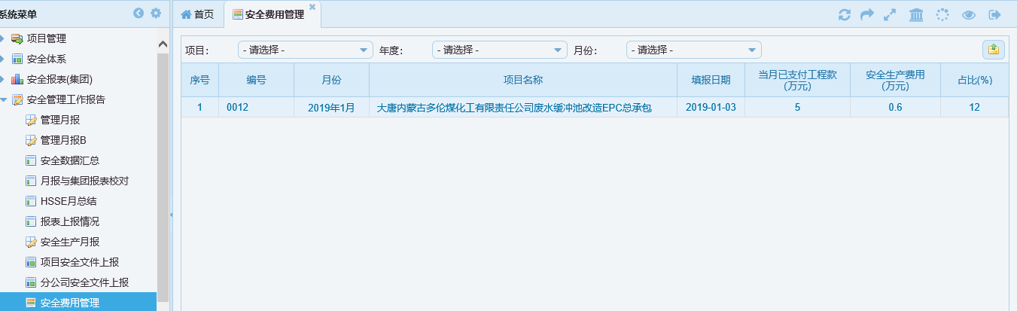
（2）安全生产月报查看【本部】
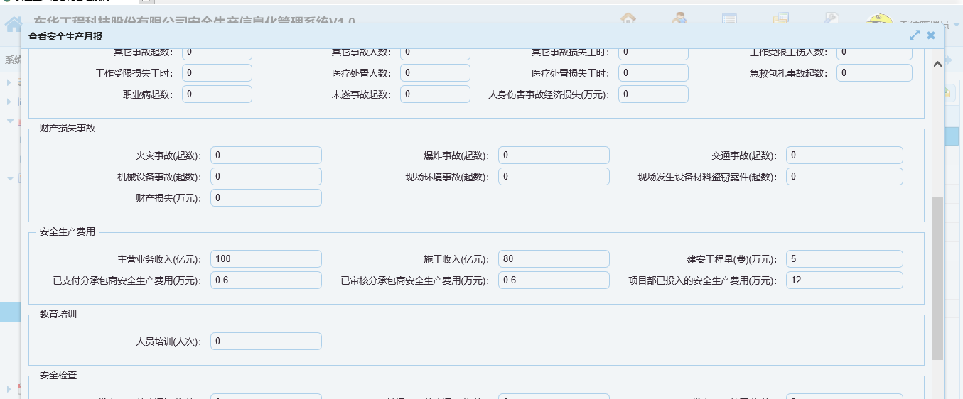

三 施工项目安全管理资料上报

资料目录设置【本部】
在本部维护安全资料目录，包括项目考核项和非考核项。对于考核项设置考核频率、考核分值等信息。
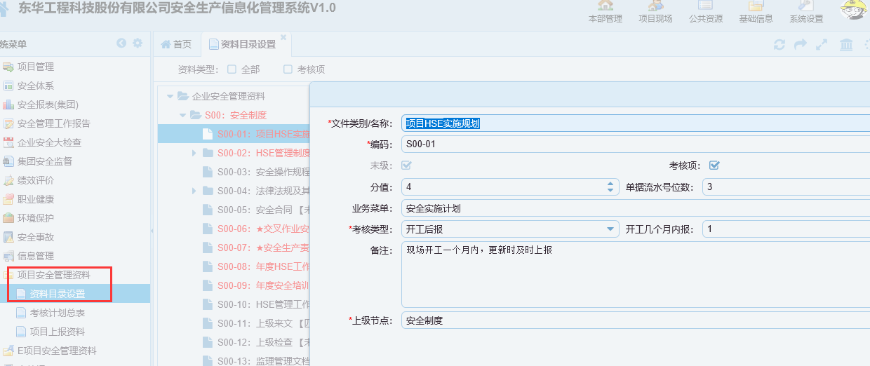

考核计划总表【本部】
按照资料目录设置和项目开始时间、结束时间自动生成项目考核计划总表。
在当前页面可新增、修改、删除考核项，也可自定义考核项及考核时间等。
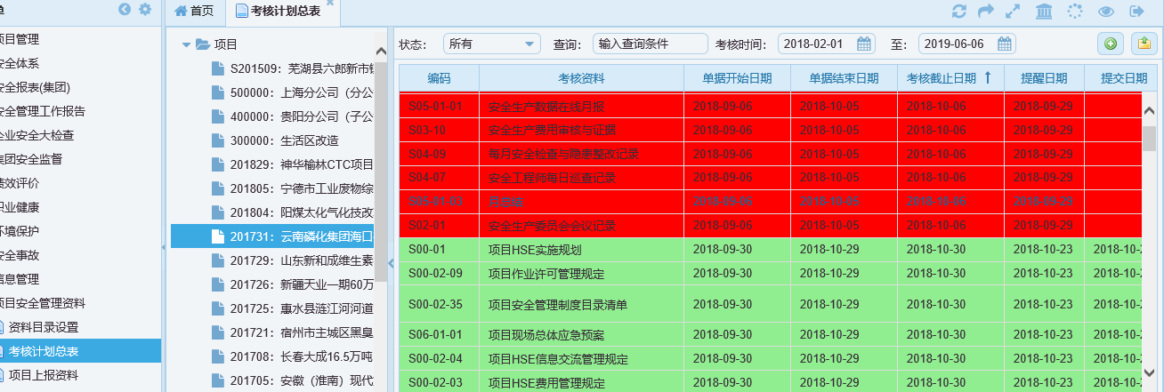

项目上报资料【本部】
查看项目上报的安全资料。
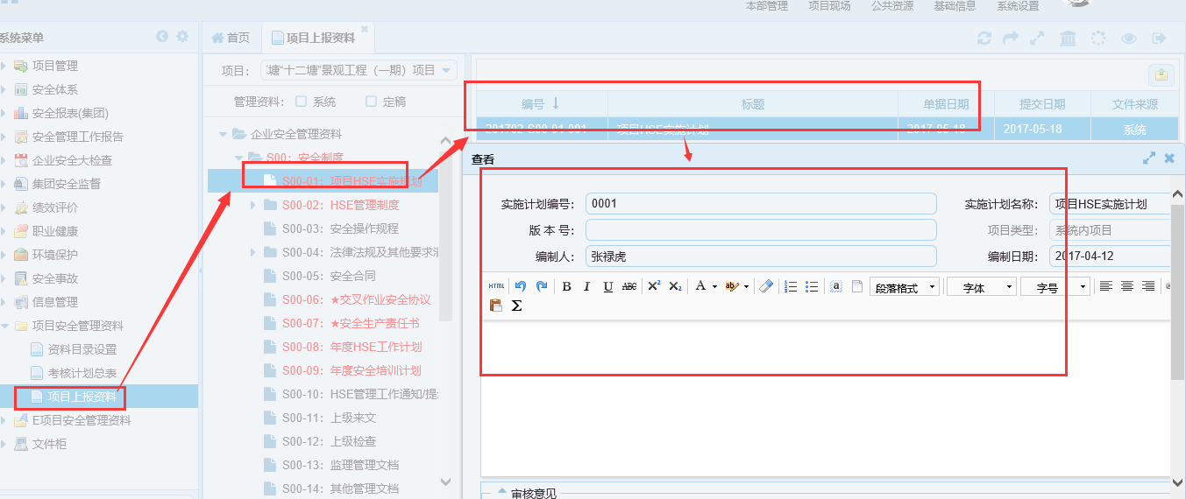

安全管理资料【项目】
项目在安全管理资料页面查看或上报资料目录下安全资料。
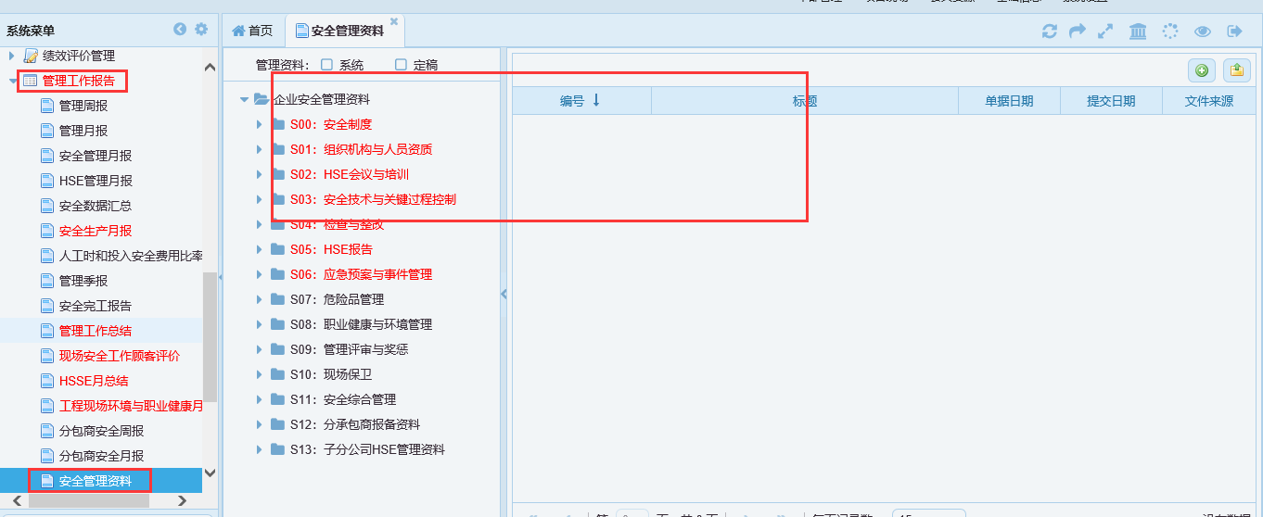

5、安全管理资料考核【项目】
每个考核季度，按照考核项目录上报当前季度考核资料。
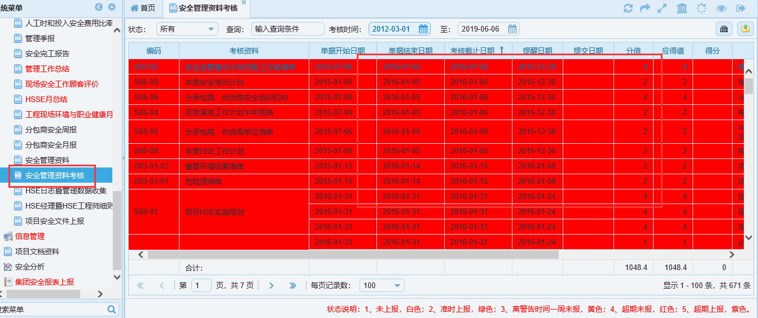
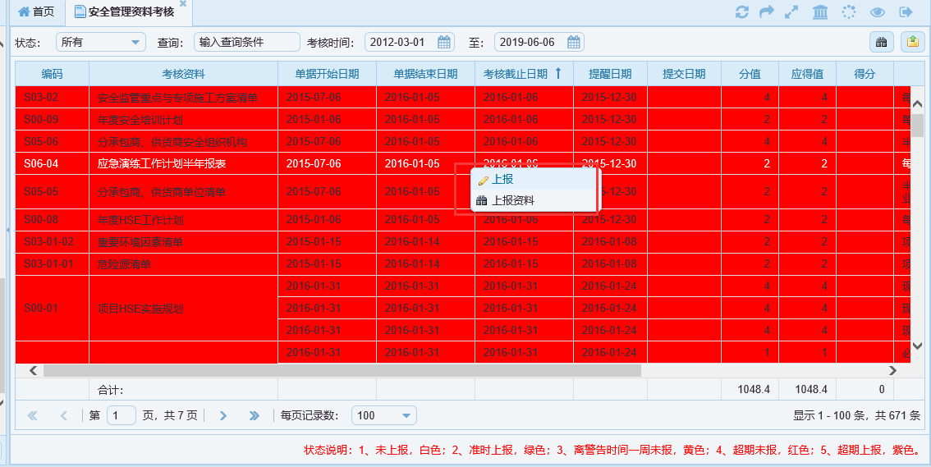
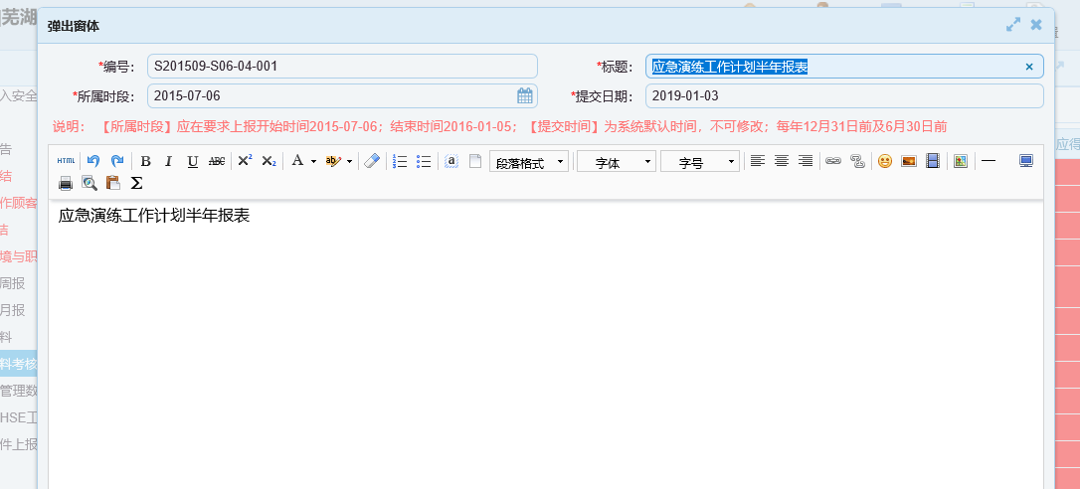

四 设计项目安全管理资料上报

资料目录设置【本部】
在本部维护安全资料目录，包括项目考核项和非考核项。对于考核项设置考核频率、考核分值等信息。
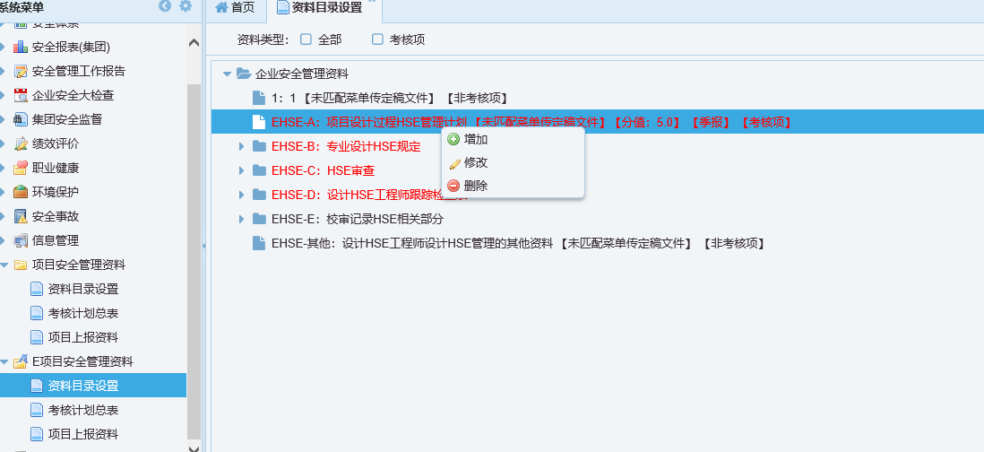

2、考核计划总表【本部】
按照资料目录设置和项目开始时间、结束时间自动生成项目考核计划总表。
在当前页面可新增、修改、删除考核项，也可自定义考核项及考核时间等。
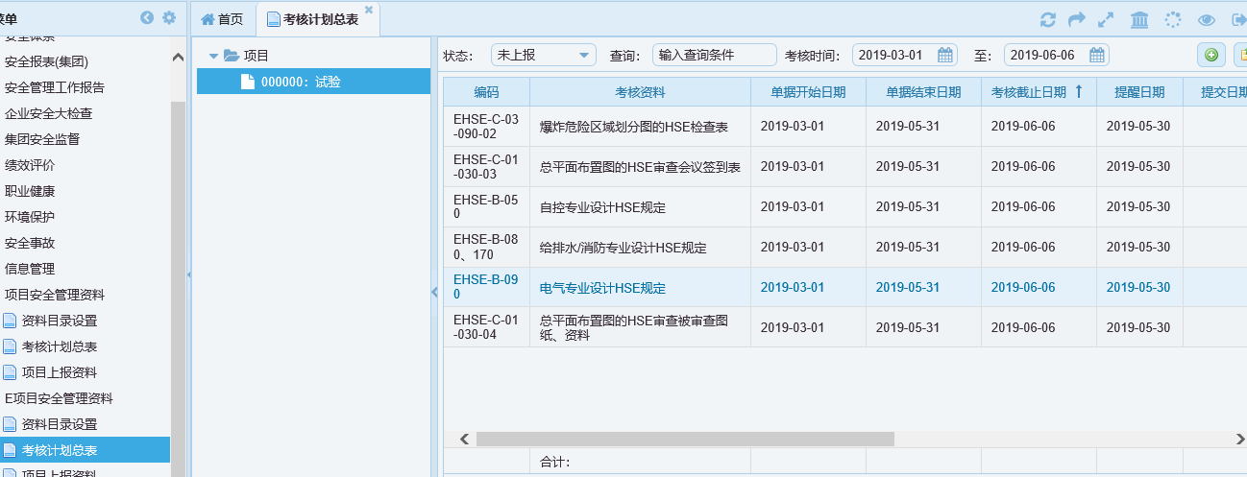

项目上报资料【本部】
查看项目上报的安全资料。
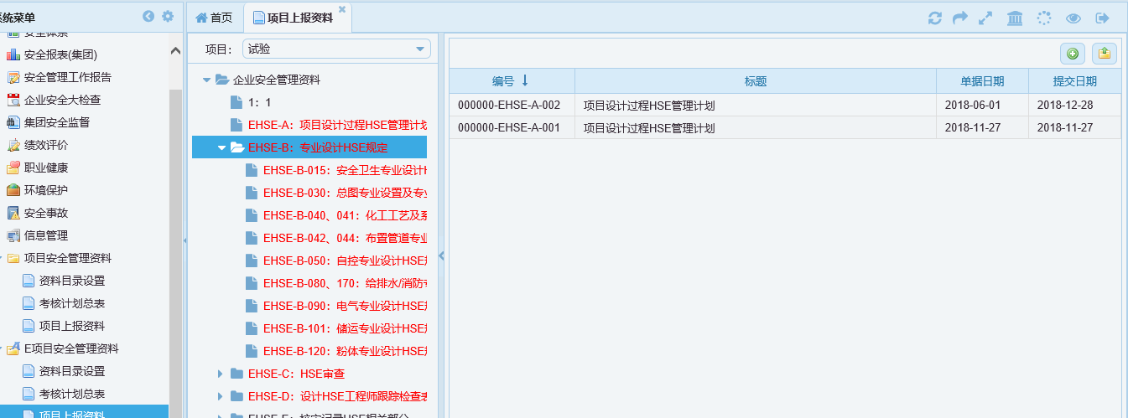

安全管理资料【项目】
项目在安全管理资料页面查看或上报资料目录下安全资料。
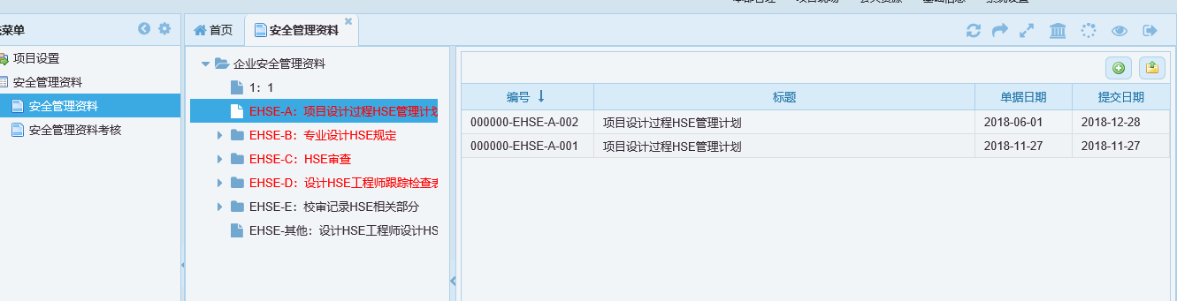

安全管理资料考核【项目】
每个考核季度，按照考核项目录上报当前季度考核资料。
